
Capitolo 1: Analisi dei requisiti  - Specifiche dei requisiti  - Requisiti non funzionali  - Requisiti funzionali | pag.  pag.  pag.
Capitolo 2: Progettazione architetturale  -  -  - | pag.  pag.  pag.
Capitolo 3: Progettazione del software  -  -  - | pag.  pag.  pag.

// Nel Cap. 1 si parla dei requisiti
// Nel Cap. 2 si parla della progettazione MVC e Scrum Method
// Nel Cap. 3 si parla dei nostri task
Partendo dalle specifiche preliminari, il primo step dell’analisi dei requisiti è stato concepire la storia di base del gioco.
CAPITOLO 1:
ANALISI DEI REQUISITI
Storia del gioco:
L’idea del gioco è che il protagonista affronti un certo numero di livelli e sfide, a ognuno legato un particolare tema, inoltre al relativo tema sarà legato anche un nuovo personaggio che si aggiungerà al gruppo ad ogni livello.
Durante il viaggio verranno svelati i motivi dietro al male che sta corrompendo il mondo (7 peccati capitali) e si scoprirà la mente dietro a tutto questo.
In base alle scelte compiute durante il gioco il protagonista può scegliere se arrivare a un finale buono o a un finale cattivo. Nel finale buono, il protagonista, insieme agli alleati che raggrupperà, salverà il mondo dalla corruzione, Nel finale cattivo, invece, il protagonista, insieme ai suoi compagni, costituiranno il nuovo male del mondo.
Specifiche dei requisiti
Le specifiche dei requisiti sono suddivise in due categorie: meccaniche del gioco e sistema di livelli.
Meccaniche del gioco:
- Il giocatore deve poter personalizzare il proprio personaggio;
- Il giocatore deve poter scegliere almeno tra tre tipologie di classi, che determineranno:
- L’equipaggiamento;
- Sistema di statistiche, che influiscono sul combattimento;
- Un albero delle abilità, che permette al giocatore di sbloccare abilità uniche utilizzabili in combattimento;
- Il gioco deve presentare un tutorial che introduce alle meccaniche del gioco;
- Il giocatore deve potere mettere in pausa il gioco;
- Il gioco deve poter permettere di salvare la partita e riprenderla in un momento successivo;
- Il gioco deve presentare un sistema di combattimento a turni;
- Il giocatore alla fine di ogni combattimento deve ricevere:
- Un certo numero di punti esperienza, che permetteranno di espandere l’albero delle abilità;
- Un certo numero di valuta di gioco e materiali, che gli permettono di aumentare/potenziare le statistiche ed equipaggiamento.
- Il gioco presenta diverse situazioni di stallo (almeno una per livello), in cui il giocatore è tenuto a scegliere tra diverse opzioni che influiscono sul proseguimento del gioco;
- Il gioco deve presentare almeno due finali.
- Il gioco deve tenere conto delle scelte fatte durante il gioco che stabiliscono il finale del gioco;
Sistema di livelli:
- Il gioco deve essere suddiviso in livelli, che a loro volta devono essere suddivisi in aree;
- Il superamento dei livelli si basa sulla sconfitta di un boss di fine livello;
- Ciascuna area deve presentare un certo numero di nemici che devono essere sconfitti per raggiungere il boss del livello;
- Il giocatore può trovare degli oggetti durante l’esplorazione dei livelli, che possono facilitare il proseguimento del gioco;
- Il gioco propone delle sfide al giocatore che offrono bonus in caso di vittoria o malus in caso di sconfitta.
Requisiti non funzionali
Dalle specifiche dei requisiti, sono stati dedotti i requisiti non funzionali, elencati di seguito.
- L’introduzione alle meccaniche del gioco deve essere graduale:
- Come criterio di verificabilità, il giocatore non deve essere introdotto a tutte le meccaniche del gioco nella prima fase, ma deve risultare suddiviso in più parti, sparse nelle fasi iniziali del gioco.
- Il salvataggio deve:
- Essere rapido, in particolare non deve essere superare (indicativamente) i 30 secondi;
- Poter essere effettuato in qualunque momento al di fuori dei combattimenti;
- Essere notificato al giocatore una volta correttamente effettuato;
- L’interfaccia utente deve essere semplice e intuitiva, in particolare devono essere presenti due menù:
- Menù di pausa per permettere:
- Di riprendere la partita;
- Di uscire dal gioco;
- Di salvare la partita;
- Menù di gioco per permettere:
- Di visualizzare le proprie statistiche;
- Di visualizzare e usare gli oggetti raccolti durante i livelli;
- Di visualizzare e modificare il proprio albero delle abilità;
- La schermata di combattimento non deve presentare troppi pulsanti;
- Requisiti organizzativi:
- Il processo di sviluppo dovrà seguire la Metodologia Agile, con particolare riferimento a Scrum;
- Il linguaggio di programmazione del software sarà Java;
- I software che usati per lo sviluppo includono:
- L’IDE IntelliJ IDEA;
- Il CVS Git e la piattaforma Github;
- Il DBMS MySQL;
- Strumenti per il disegno del sistema software in UML;
Requisiti di fidatezza
salvataggio
Requisiti funzionali
I requisiti funzionali individuati sono stati definiti nella forma di user story, usando il modello “Who, what, why” e la specifica sintassi “As a <type of user> i want <some goal> so that <some reason>, includendo per ognuna di esse uno o più criteri di accettazione.
Le user story prodotte hanno contribuito alla formazione del product backlog. A ogni user story è stata assegnata una priorità, un tipo, un criterio di accettazione, un tema, story points e uno status. Per gli story points è stato deciso di utilizzare come unità di misura le taglie delle t-shirt, scelta che si è rivelata vantaggiosa al momento del poker planning. Il product backlog viene elencato di seguito.
ID | Priority | Type | Item | Criteria | Theme | SP | Status
1 | 1 | Story | In qualità di giocatore,  voglio potermi muovere nei livelli  in modo tale da poterli esplorare | Il giocatore deve poter:  - Premere uno tra i pulsanti  W,A,S,D  - Visualizzare il personaggio  muoversi verso le rispettive  direzioni SU,GIU', SX e DX | Meccaniche | L | Completed
2 | 1 | Story | In qualità di giocatore,  voglio poter avviare un combattimento con un nemico  in modo tale da avanzare nella storia | Il giocatore deve poter:  - Visualizzare i nemici nella mappa  di gioco  - Decidere se affrontarli  - Avviare un combattimento | Meccaniche | M | Completed
3 | 1 | Story | In qualità di giocatore,  voglio poter attaccare con l'arma  in modo tale da infliggere al nemico danni in combattimento | Il giocatore deve poter:  - Premere un tasto durante il  combattimento  - Infliggere un certo danno in base  alle proprie statistiche | Meccaniche | M | Completed
4 | 2 | Story | In qualità di giocatore,  voglio poter utilizzare le abilità  in modo tale da infliggere danni al nemico in combattimento | Il giocatore deve poter:  - Premere un bottone  - Scegliere l'abilità  - Attaccare il nemico | Meccaniche | M | Completed
5 | 2 | Story | In qualità di giocatore,  voglio poter prendere decisioni  in modo tale poter influenzarne il proseguimento | Il giocatore deve poter:  - Visualizzare almeno due pulsanti  - Sceglierne solo uno  - Influenzare  (aumentare/diminuire) le  caratteristiche del gioco | Meccaniche | L | Completed
6 | 2 | Epic | In qualità di sistema,  voglio poter suddividere il gioco in livelli  in modo tale da strutturare la storia | Ogni livello deve corrispondere a una specifica parte della storia,  contenendo oggetti, personaggi, nemici e sfide uniche del livello.  Il completamento di un livello fornisce l'accesso al successivo. | Sistema | XL | In progress
7 | 2 | Story | In qualità di sistema,  voglio poter fornire un primo livello  in modo tale da introdurre la storia | Il primo livello deve corrispondere alla parte iniziale della storia  di gioco, contenere due mappe di gioco ognuna con almeno una  decisione da prendere e vari nemici da affrontare. | Sistema | L | Completed
8 | 2 | Story | In qualità di sistema,  voglio poter fornire un secondo livello  in modo tale da sviluppare la storia | Il secondo livello deve corrispondere alla parte centrale della storia di gioco, contenere tre mappe di gioco ognuna con almeno una decisione da prendere, nemici da affrontare e sfide da superare | Sistema | L
9 | 2 | Story | In qualità di sistema,  voglio poter fornire un terzo livello  in modo tale da concludere la storia | Il terzo livello deve corrispondere alla parte finale della storia  di gioco, contenere tre mappe di gioco ognuna con almeno una  decisione da prendere, nemici da affrontare, sfide da superare  boss finale da sconfiggere | Sistema | L
10 | 2 | Story | In qualità di giocatore,  voglio poter visualizzare la mia salute e stamina, durante l'esplorazione,  in modo tale da decidere come proseguire il combattimento | Il giocatore deve poter:  - Visualizzare nella schermata delle  barre che indicano la salute e la  stamina del personaggio | Meccaniche | S
11 | 2 | Story | In qualità di giocatore,  voglio poter visualizzare il mio attuale obiettivo  in modo tale da sapere cosa devo fare | Il giocatore deve poter:  - Visualizzare nella schermata una  finestra con scritto l’obiettivo  attuale | Meccaniche | M
12 | 2 | Bug | Più finestre si aprono durante lo switch tra combattimento e esplorazione | Deve essere presente un solo JFrame comune per esplorazione  e combattimento, per tutto il gioco | Meccaniche | M | Completed
13 | 3 | Story | In qualità di giocatore,  voglio poter visualizzare il mio inventario  in modo tale da utilizzare i miei oggetti, anche in combattimento | Il giocatore deve poter:  - Premere un tasto (I)  - Scorrere la schermata degli  oggetti  - Selezionare l’oggetto da scegliere  se utilizzare
14 | 3 | Story | In qualità di giocatore,  voglio poter visualizzare una descrizione degli oggetti  in modo tale da sapere il loro effetto, anche in combattimento | Il giocatore deve poter:  - Premere un tasto (I)  - Scorrere la schermata degli  oggetti  - Scegliere un oggetto da vederne  l’effetto
15 | 3 | Story | In qualità di giocatore,  voglio poter mettere in pausa il gioco  in modo tale da riprenderlo più avanti | Il giocatore deve poter:  - Premere un tasto (Esc)  - Visualizzare un menu  - Aspettare il tempo necessario  - Premere lo stesso tasto per  tornare in partita
16 | 3 | Story | In qualità di giocatore,  voglio poter mettere in pausa il gioco  In modo tale da salvare i miei progressi | Il giocatore deve poter:  - Premere un tasto (Esc)  - Visualizzare un menu  - Premere un bottone per salvare  - Visualizzare se il salvataggio ha  successo
17 | 3 | Story | In qualità di giocatore,  voglio poter mettere in pausa il gioco  in modo tale da uscire da gioco | Il giocatore deve poter:  - Premere un tasto (Esc)  - Visualizzare un menu  - Premere un bottone per uscire
18 | 3 | Story | In qualità di giocatore,  voglio poter avviare un combattimento con un nemico  in modo tale da guadagnare dei materiali | Il giocatore deve poter:  - Visualizzare i nemici  - Decidere se affrontarli  - Combattere i nemici  - Vinto il combattimento ricevere  dei materiali
19 | 3 | Epic | In qualità di giocatore,  voglio poter affrontare delle sfide durante i livelli  in modo tale da ottenere dei vantaggi | Durante i livelli, il giocatore deve poter interagire con un personaggio che gli propone la sfida e decidere se iniziarla o meno
20 | 3 | Story | In qualità di giocatore,  voglio poter visualizzare i miei punti esperienza  in modo tale da sapere se posso potenziare l'albero delle abilità | Il giocatore deve poter:  - Premere un tasto (I)  - Cambiare finestra  - Scorrere la schermata delle abilità
21 | 3 | Story | In qualità di giocatore,  voglio poter visualizzare l'albero delle abilità  in modo tale da avere un resoconto delle mie abilità,  anche in combattimento | Il giocatore deve poter:  - Premere un tasto (I)  - Cambiare finestra  - Scorrere la schermata delle abilità
22 | 3 | Story | In qualità di giocatore,  voglio poter visualizzare l'albero delle abilità  in modo tale da poter espandere le mie abilità | Il giocatore deve poter:  - Premere un tasto (I)  - Cambiare finestra  - Scorrere la schermata delle abilità  scegliere  - Selezionare l’abilità da scegliere se  espandere
23 | 4 | Story | In qualità di giocatore,  voglio poter visualizzare i miei materiali e valuta  in modo tale da sapere se posso potenziare le mie statistiche | Il giocatore deve poter:  - Premere un tasto (I)  - Cambiare finestra  - Scorrere la schermata delle  statistiche
24 | 4 | Story | In qualità di giocatore,  voglio poter visualizzare le mie statistiche  in modo tale da avere un resoconto del mio personaggio,  anche in combattimento | Il giocatore deve poter:  - Premere un tasto (I)  - Cambiare finestra  - Scorrere la schermata delle  statistiche
25 | 4 | Story | In qualità di giocatore,  voglio poter visualizzare le mie statistiche  in modo tale da potenziarle | Il giocatore deve poter:  - Premere un tasto (I)  - Cambiare finestra  - Scorrere la schermata delle  statistiche  - Scegliere l’equipaggiamento da  potenziare
26 | 5 | Story | In qualità di giocatore,  voglio poter visualizzare una guida di gioco  in modo tale da sapere come si gioca | Il giocatore deve poter:  - Premere un tasto (Esc)  - Visualizzare un menu  - Premere un bottone per cambiare  finestra  - Visualizzare la guida del gioco
27 | 5 | Story | In qualità di giocatore,  voglio poter controllare una mappa  in modo tale da sapere in quale punto mi trovo e decidere dove andare | Il giocatore deve poter:  - Premere un tasto (M)  - Visualizzare una mappa
28 | 6 | Epic | In qualità di giocatore,  voglio poter personalizzare il mio personaggio  in modo tale da provare diverse esperienze di gioco | All'inizio del gioco, il giocatore deve poter:  - Scegliere la classe del personaggio  - Scegliere nome e sesso

Dopo la stesura del product backlog, il team di sviluppo si è concentrato sulla definizione dell’architettura da utilizzare per il progetto e l’implementazione del gioco. L’architettura che è stata ritenuta più consona per lo sviluppo è stata l’architettura MVC (Model View Controller).
CAPITOLO 2:
PROGETTAZIONE ARCHITETTURALE
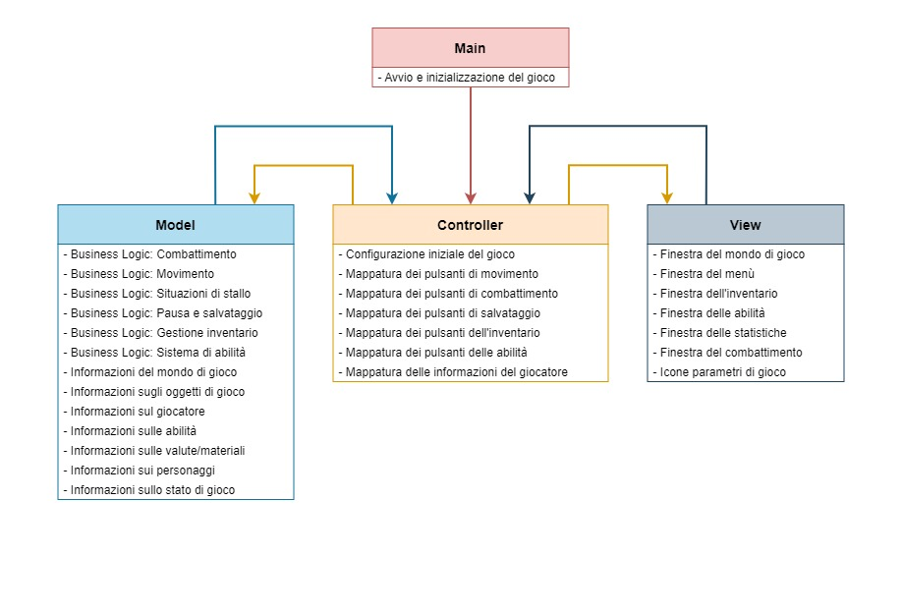
Per il disegno dell'architettura si è scelta una raffigurazione più testuale che pittorica.
L'architettura scelta si compone di 4 strati: il model, il controller, e il main.
La parte di “Model” fa riferimento a tutta la business logic necessaria per il funzionamento del gioco, oltre che a una parte di database per conservare tutte le informazioni necessarie per la gestione dei livelli e del giocatore. Si è deciso di utilizzare un database relazionale e il DBMS MySQL.
La parte di "view" si riferisce a tutte le finestre che compongono ciò con cui l'utente interagisce: tra queste figurano, principalmente, la schermata di esplorazione e la schermata di combattimento. La parte di view è stata interamente realizzata in Java Swing.
La parte denominata come "Controller" si riferisce a tutti i controller di gioco che permettono lo scambio di informazioni tra View e Controller. Tra questi, due controller costituiscono le fondamenta delle meccaniche del gioco: il controller di movimento del personaggio e il controller di mappatura dei pulsanti di movimento.
La parte di “Main” rappresenta il punto di ingresso del software. Questa parte si occupa dell’inizializzazione del gioco, intesa come costruzione degli oggetti controller, model e view, oltre che all’avvio dello stesso. Il criterio di funzionamento cardine dell’intero gioco è basato sull’idea che vi sono due possibili macro stati: lo stato di “esplorazione” e lo stato di “combattimento”. Lo stato di esplorazione include il movimento del personaggio per i vari livelli, l’esplorazione degli stessi e l’interazione con i personaggi e oggetti di gioco. Lo stato di “combattimento” include invece il sistema di combattimento a turni specificato nei requisiti funzionali. Quando un giocatore interagisce con un nemico, passa allo stato di “combattimento”. Una volta finito il combattimento si torna allo stato di “esplorazione”. Il processo si ripete per tutto il gioco.

CAPITOLO 3:
SPRINT BACKLOGS

Dopo la stesura del product backlog, il team di sviluppo si è concentrato sulla definizione dell’architettura da utilizzare per il progetto e l’implementazione del gioco. L’architettura che è stata ritenuta più consona per lo sviluppo è stata l’architettura MVC (Model View Controller).

Definizione degli sprint
CAPITOLO 3:
Sprint backlogs
Seguendo passo per passo la metodologia agile, con particolare riferimento al framework Scrum, dopo la stesura del product backlog e la definizione dell’architettura il team si è riunito per definire la durata degli sprint e redigere il primo sprint backlog. Per la durata degli sprint si è scelto di usare come unità di misura le ore e si è stabilito che ogni sprint abbia una durata di 20 ore, da suddividere in 10 giorni lavorativi.
Ogni user story è stata suddivisa in task per facilitare il processo di sviluppo e ognuno di essi è stato assegnato a un particolare membro del team, con riferimento alle competenze tecniche di ognuno. Le user story si definivano completate (done) quando i criteri di accettazione risultavano verificati.
Approssimativamente, le ore di sviluppo calcolate risultano pari a 100. Alla fine del progetto, risultano effettuati due sprint, i cui sprint goal sono stati entrambi pienamente raggiunti. Di seguito, si elencano i due sprint backlog di riferimento.
Primo sprint backlog
Goal: | Completare le meccaniche di movimento e combattimento basilari |  |  | IEH: | 100
ID | Item/Acceptance Critera | Tasks | SP | Owner | Planned hours | Giov | Ven | Sab | Mer | Giov
1 | In qualità di giocatore,  voglio potermi muovere neI livelli in modo tale da poterli esplorare |  | L |  |  | Remaining hours
 | - Premere uno tra i pulsanti  W,A,S,D  - Visualizzare il personaggio  muoversi verso le rispettive  direzioni SU,GIU', SX e DX | Creare view mappa di gioco |  | Andrea
 |  | Controller movimento personaggio |  | Raffaele
 |  | Business logic: movimento personaggio |  | Raffaele
 |  | Disegno delle entità di gioco su schermo |  | Raffaele
2 | In qualità di giocatore,  voglio poter avviare un combattimento con un nemico in modo tale da avanzare nella storia |  | M |  |  | Remaining hours
 | - Visualizzare i nemici nella  mappa di gioco  - Decidere se affrontarli  - Avviare un combattimento | Creare view combattimento |  | Andrea
 |  | Business logic: avvio di un combattimento |  | Andrea
 |  | Creare controller combattimento |  | Alessia
3 | In qualità di giocatore,  voglio poter attaccare con l'arma in modo tale da infliggere al nemico danni in combattimento |  | M |  |  | Remaining hours
 | - Premere un tasto durante  il combattimento  - Infliggere un certo danno  in base alle proprie  statistiche | Business logic: sistema di statistiche |  | Alessia
 |  | Business logic: combattimento a turni |  | Giovanni
 |  | Progetto database entità di gioco |  | Giovanni

Secondo sprint backlog
Goal: | Completare il primo livello |  |  | IEH: | 100
ID | Item/Acceptance Critera | Tasks | SP | Owner | Planned hours | Giov | Ven | Sab | Mer | Giov
6 | "In qualità di giocatore,  voglio poter utilizzare le abilità  in modo tale da avere vantaggi in combattimento" |  | M |  |  | Remaining hours
 | Il giocatore deve poter:  - Premere un bottone  - Scegliere l'abilità  - Attaccare il nemico | Business logic: skill tree e combattimento |  | Giovanni
 |  | Controller combattimento: abilità |  | Alessia
 |  | View abilitá |  | Andrea
7 | "In qualità di giocatore,  voglio poter prendere decisioni  in modo tale poter influenzare il proseguimento del gioco" |  | L |  |  | Remaining hours
 | Il giocatore deve poter:  - Visualizzare almeno due pulsanti  - Sceglierne solo uno  - Influenzare  (aumentare/diminuire)le  caratteristiche del gioco | Business logic: NPC e dialoghi |  | Andrea
 |  | Disegno NPC su schermo |  | Raffaele
 |  | Controller: dialoghi |  | Andrea
 |  | Business logic: sistema decisionale |  | Raffaele
 |  | Controller: sistema decisionale |  | Raffaele
 |  | Realizzazione sprite NPC |  | Andrea
 |  | View: dialoghi |  | Andrea
8 | In qualità di sistema,  voglio poter fornire un primo livello di gioco  in modo tale da introdurre la storia |  | L |  |  | Remaining hours
 | Il primo livello deve corrispondere alla parte iniziale della storia  di gioco, contenere due mappe di gioco con varie situazioni di stallo | Connessione al DB |  | Giovanni
 |  | Business logic: livelli e mappe |  | Alessia
 |  | Realizzazione sprite seconda mappa |  | Andrea
 |  | Controller livelli e mappe |  | Raffaele
25 | Bug: più finestre si aprono durante lo switch  tra combattimento ed esplorazione |  | M
 | Deve essere presente un solo JFrame comune per esplorazione  e combattimento, per tutto il gioco |  |  | Andrea

Per una maggiore chiarezza, la parte di progettazione è suddivisa in tre macroaree, corrispondenti alle meccaniche principali del gioco: esplorazione, combattimento e inizializzazione.
CAPITOLO 3:
PROGETTAZIONE DEL SOFTWARE
Esplorazione
Entità di gioco: Player e Mob
Sviluppatore: Raffaele Terracino
Le entità di gioco individuate nel primo sprint sono state il Player, rappresentante del personaggio controllato dall’utente, e Mob, rappresentante dei nemici con cui il Player può combattere. Player e Mob incapsulano un oggetto di tipo Statistics, che incapsula le statistiche del combattimento, e rispettivamente un oggetto di tipo PlayerSprite e MobSprite, che incapsulano le informazioni sulle immagini da stampare a schermo. La classe Player contiene anche il metodo move(), che si occupa, in base all’EventType passato, di aggiornare i due interi worldX e worldY dell’oggetto playerSprite, sommando o sottraendo ad essi l’offset movementSpeed, pari a 10. Il metodo move è stato sviluppato seguendo il TDD. Seguono i test progettati per tale metodo.
class PlayerTest {
private Player p;
@BeforeEach
void setUp() {
p = new Player();
}
@AfterEach
void tearDown() {
}
@Test
void testMove() {
p.move(EventType.MOVED_DOWN);
assertEquals(130, p.getPlayerSprite().getWorldY());
p.move(EventType.MOVED_UP);
assertEquals(120, p.getPlayerSprite().getWorldY());
p.move(EventType.MOVED_RIGHT);
assertEquals(110, p.getPlayerSprite().getWorldX());
p.move(EventType.MOVED_LEFT);
assertEquals(100, p.getPlayerSprite().getWorldX());
}
}

Il costruttore di default imposta il Player alla posizione di default, utilizzata nei test.
Le classi MobSprite e Mob non contengono altri metodi oltre i getter e setter, per cui non è stato necessario effettuare i test di unità.
Entità di gioco: NPC
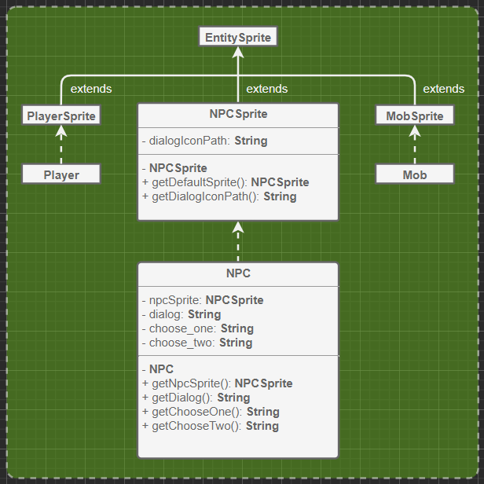
Sviluppatore: Andrea Spinelli
- Introduzione a cos’è un npc --
Si è notato come la classe NPC possa detenere i dati dei Dialoghi; pertanto, quest’ultimi sono stati inseriti al suo interno, si può osservare che il funzionamento è molto simile ai dati contenuti nei Mob per il combattimento.
NPC inoltre implementa la classe NPCSprite, la quale questa detiene i dati riguardo gli Sprite e i relativi metodi get per la loro restituzione.

Progettazione database relazionale per le entità di gioco
Sviluppatore: Giovanni Bonura
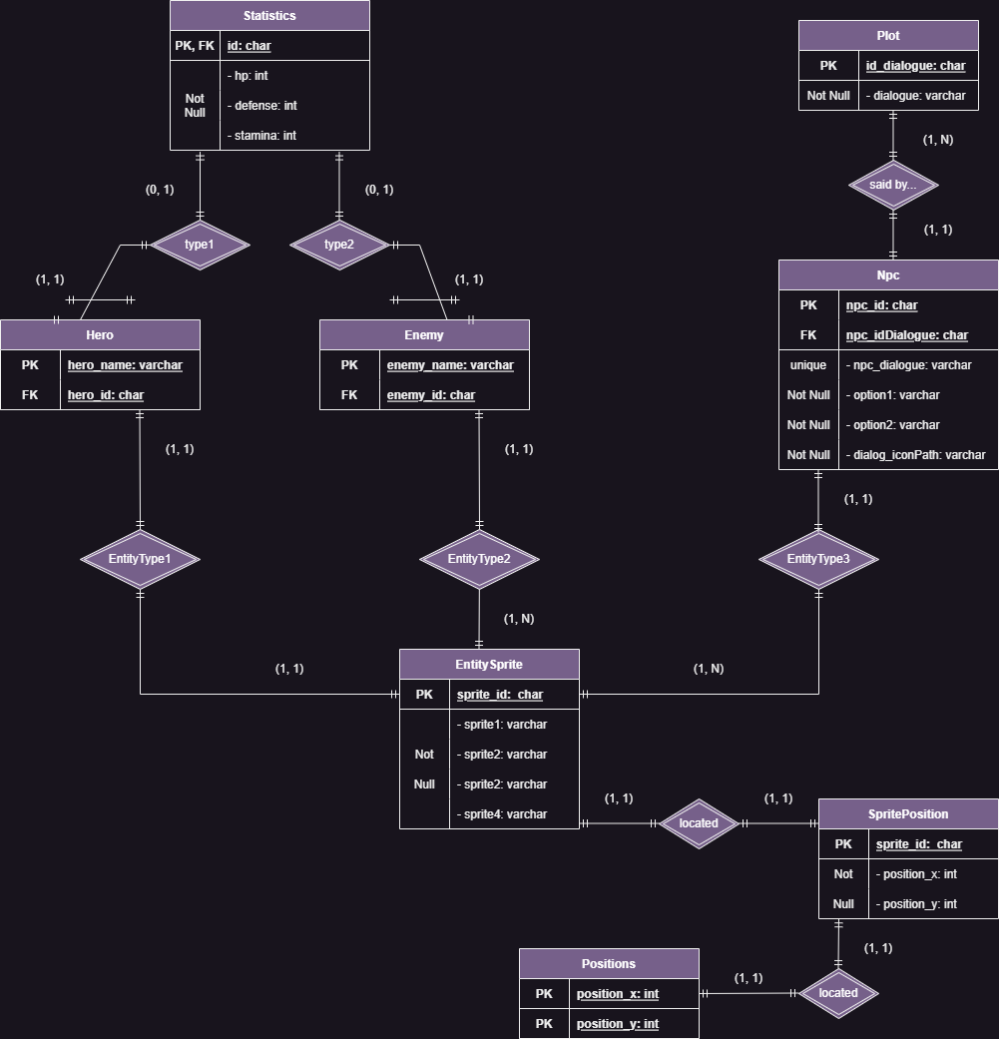
Come si può vedere dallo schema concettuale, per ogni entità sono stati definiti gli attributi, specificandone il tipo, le chiavi primarie ed eventuali vincoli di chiave esterna. Occorre notare che le entità Hero ed Enemy inizialmente erano viste come una generalizzazione dell’entità Stats; il processo di normalizzazione dello schema entity-relationship, ha portato a definirle come delle entità figlie mediante delle associazioni.
Le entità Plot ed Npc si occupano di registrare i dialoghi di ogni singolo personaggio, le scelte che possono essere intraprese e l’icona della finestra di dialogo. Mentre le entità EntitySprite, SpritePosition, Positions rispettivamente si occupano di memorizzare i seguenti dati:
- EntitySprite: memorizza gli sprite (modelli poligonali realizzati in pixel art) di ogni singolo personaggio. Come si nota dallo schema concettuale, gli attributi sono stati dichiarati di tipo varchar, dal momento che rappresentano stringhe di lunghezza variabile;
- SpritePosition: contiene le informazioni circa le posizioni (coordinate x,y) di ogni singolo personaggio sulla mappa;
- Positions: questa entità memorizza soltanto le posizioni, che mediante un vincolo di chiave esterna, si risale a quale personaggio appartengono quelle determinate coordinate.
Sistema di mappe e livelli
Sviluppatore: Alessia Bonì
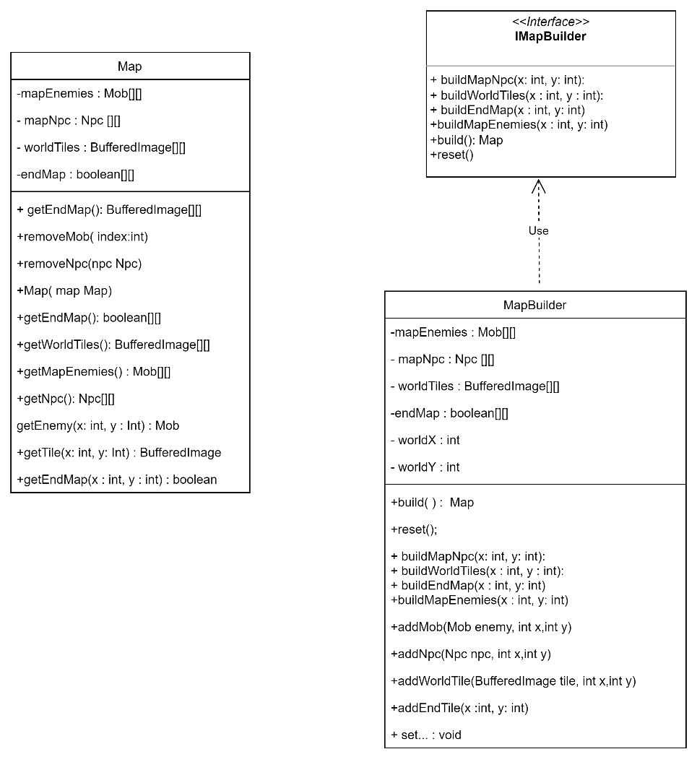

Classe Map
La classe Map contiene quattro matrici:
- mapEnemies: contiene le posizioni e i riferimenti dei nemici
- mapNpc : contiene le posizioni e i riferimenti agli npc
- worldTiles: contiene tutti i tile del mondo relative all’esplorazione
- endMap: matrice booleana che contiene la fine della mappa: ovvero i tile che indicano al controller di cambiare mappa
Metodi get restituiscono sia le singole matrici ma, permettono anche di ottenere il singolo nemico ,tile o Npc.
Classe MapBuilder
Classe Map, si avvantaggia di un builder per la costruzione dei suoi oggetti, in quanto essendo quattro matrici, il costruttore prenderebbe a parametro 8 coordinate, causando il problema dei costruttori telescopici, inoltre il pattern builder apporta un vantaggio fondamentale: costruzione Step-by-Step degli oggetti, che permette un codice più leggibile e una costruzione semplificata e organica dei singoli oggetti
Il sistema è così composto:
- Un’interfaccia Builder che propone i metodi principali per costruire i vari oggetti
- Un classe MapBuilder che implementa builder, che supporta Map
- La classe Map che contiene la logica fondamentale delle mappe
In MapBuilder sono presenti anche dei metodi set per facilitare il riuso di tutte le matrici , e i metodi build… relativo alle matrici da costruire che prende a parametro le coordinate della grandezza della specifica mappa, con infine il metodo build() che restituisce un oggetto completo di tipo Map
Oltre ai vari metodi build…() si sono forniti anche dei metodi specifici per costruire i singoli Nemici, Npc , worldTile e endTile per semplificare la costruzione della mappa, rispettivamente addMob,addNpc,addWorldTile,addEndTile che prendono a parametro le cordinate per aggiungere l’elemento.
Il metodo reset( ) setta tutti i parametri a null, in caso d’errore di inserimento
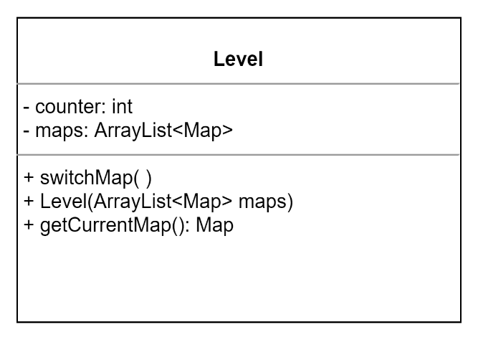
Classe Level
La classe Level si occupa dell’organizzazione di un livello, contiene un ArrayList di mappe: maps che contiene due mappe per livello, e un counter che permette di scegliere le mappe
Il metodo switchMap si occupa di cambiare la mappa, ovvero passare da Mappa 1 a Mappa 2 rispettivamente maps(0) e maps(1) incrementando o decrementando il counter.
Il costruttore si occupa di aggiungere le mappe passate a parametro , i metodi get restituiscono il counter e la mappa corrente.
View dell’esplorazione
Sviluppatore: Andrea Spinelli
In base alle conoscenze personali del membro, si è deciso, che per la realizzazione degli Sprite, di dividere il lavoro su due supporti: uno web “piskelapp.com”, per la realizzazione dei personaggi, e un’applicazione “Paint.net” per la realizzazione della mappa.
Per Sprite s’intende quell’elemento grafico di gioco, di una determinata dimensione, che descrive visivamente: un personaggio, una zona della mappa….
Nel nostro si è deciso di creare Sprite di dimensione pixel, per avere una visibilità minima dei dettagli, dopodiché questi verranno ridimensionati in modo consono agli schermi attuali.
pixel | Ridimensionamento | pixel
 |  | 
Mediante il supporto web si è innanzitutto il personaggio giocabile in varie posizioni, in modo tale da dare una bozza di movimento grafico nel gioco
 |  |  | 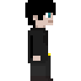
Successivamente si è passato alla realizzazione di alcuni Mob applicando la stessa metodologia.
In seguito, mediante l’applicazione, grazie all’uso dei livelli grafici, si sono potuti realizzare gli Sprite della mappa, avendo sempre il riferimento dello Sprite precedente; si è fatto uso, inoltre, di una griglia che ha permesso di comporre visivamente la prima mappa:
 |  |  |  |  |  | 
 |  |  |  |  |  | 

 |  |  |  | 
 |  |  |  | 
 |  |  |  | 
Innanzitutto, si è deciso che per la realizzazione delle view si è deciso di far uso delle interfacce AWT e Swing.
La finestra del gioco deve essere una sola, pertanto, in vista delle duplici view, World e Combattimento, è stata stabilita un’astrazione in modo tale che le possa racchiudere tutte:

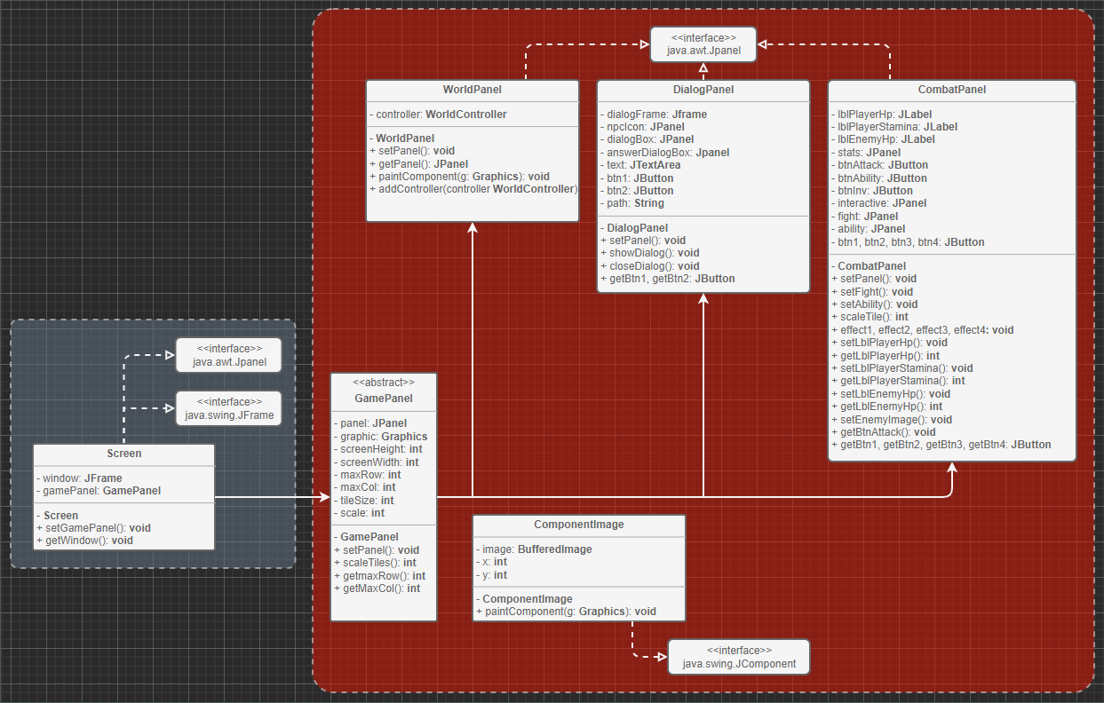

In primi termini generali si ha il funzionamento descritto di seguito.
La classe Screen include entrambe le librerie AWT e Swing, così facendo, fa da classe principe per la finestra di gioco. La classe introduce due metodi:
setGamePanel(), in modo tale da impostare il pannello corretto in base agli eventi del gioco,
getWindow(), che restituisce l’intera finestra che verrà fatta visualizzare all’avvia del gioco.
La classe GamePanel funziona come astrazione per i vari pannelli delle situazioni di gioco:
setPanel(), imposta i componenti grafici di gioco in base al tipo di pannello,
scaleTale(), imposta le dimensioni grafiche, in pixel, degli Sprite,
getMaxRow(), imposta il numero di righe nella mappa di gioco,
getMaxCol(), imposta il numero di colonne nella mappa di gioco.
Per la View: World lo schema si basa semplicemente su un semplice pannello, il quale richiama i metodi getMaxRow()e getMaxCol() impostando una matrice di gioco dove verranno caricati gli Sprite.

Controller livelli e mappe
Sviluppatore: Raffaele Terracino
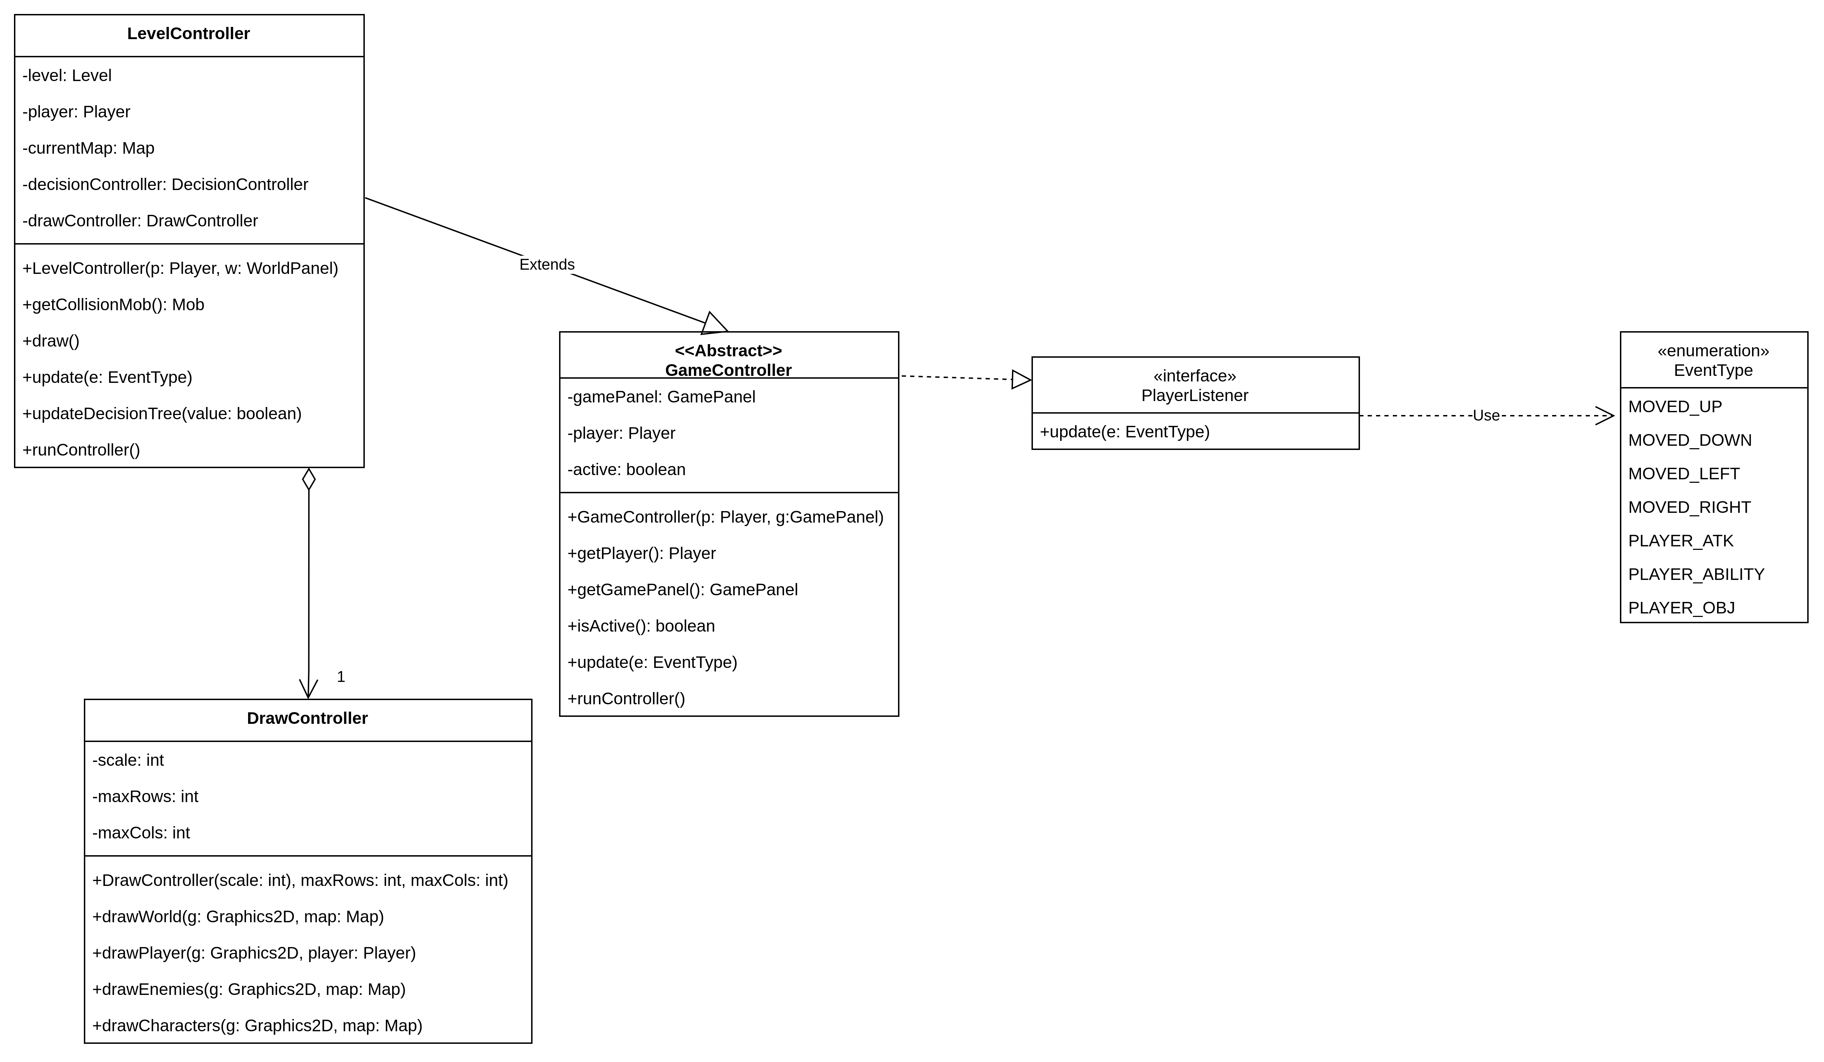
La classe LevelController è una sottoclasse di GameController, che rappresenta un generico controller di meccaniche di gioco. La classe GameController incapsula un riferimento a un GamePanel, classe astratta rappresentante una generica interfaccia di gioco, un riferimento a un Player e un booleano active, che stabilisce lo stato del controller. Oltre il costruttore e il metodo runController, che si occupa di svolgere le funzioni cardine del controller, la classe implementa il metodo update() dell’interfaccia PlayerListener.
Il LevelController si occupa di tutto ciò che riguarda la gestione dei livelli di gioco: passare le informazioni sulla mappa attiva alla view per il rendering, effettuare il cambio di mappa quando necessario e, al momento di una collisione, notificare il sistema di collisioni.
All’interno del costruttore, dopo aver opportunamente inizializzato la View, l’oggetto level viene inizializzato usando il metodo loadLevel della classe LevelLoader. Tale classe si occupa di usare i metodi delle classi che gestiscono la connessione al database per costruire un oggetto di tipo Level, in base all’id specificato. Test LevelLoader,……
Il metodo update() viene utilizzato dal sistema di movimento del personaggio, descritto nella prossima sezione.

Il disegno delle entità di gioco è gestito dalle classe DrawController. Il LevelController, all’interno del metodo runController, 60 volte per secondo, chiama il metodo repaint della classe WorldPanel. Il metodo repaint(), proprio della classe JPanel di cui WorldPanel è una sottoclasse, a sua volta chiama il metodo paintComponent di worldPanel, che non fa altro che chiamare il metodo draw del LevelController passandogli un oggetto di classe Graphics2D, classe di JavaSwing per il disegno di immagini su schermo. Tale metodo chiama, nel seguente ordine, i metodi drawWorld(), drawEnemies(), drawCharacter e drawPlayer(), che si occupano di richiedere a Swing il disegno su schermo del livello e dei personaggi. La logica di disegno si basa sul seguente criterio: poiché la schermata di esplorazione è suddivisa in righe e colonne, all’interno di un doppio ciclo for si esplorano le possibili combinazioni di indici (i, j), prendendo dall’oggetto map immagini di gioco, nemici e personaggi, invocando per ognuno di essi il metodo drawImage() di Graphics2D. Per il giocatore, invece, è sufficiente chiamare una sola volta tale metodo. Questo processo viene ripetuto 60 volte per secondo finché, a causa di un evento, la variabile booleana active viene settata a false, facendo terminare l’esecuzione del metodo runController().
Poiché il disegno delle entità di gioco si basa su meccanismi interamente gestiti da Java Swing e AWT, non è stato possibile sviluppare test di unità per questa parte, in quanto non vi è modo di verificare, se non visivamente, che ogni entità di gioco sia stata correttamente disegnata.

Movimento del personaggio
Sviluppatore: Raffaele Terracino
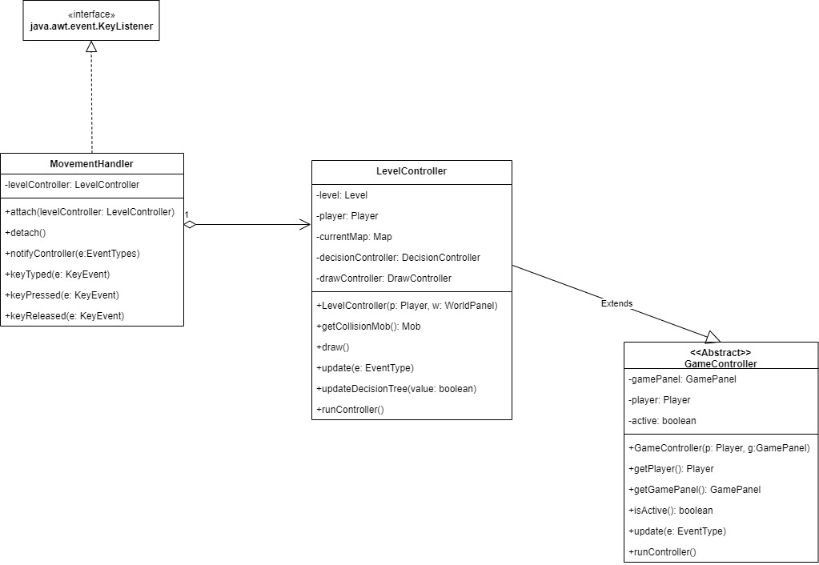
La classe MovementHandler realizza la logica di business del movimento del personaggio facendo uso del design pattern Observer. La classe mantiene un riferimento a un oggetto di classe LevelController e implementa l’interfaccia KeyListener di Java, di cui interessa soltanto il metodo KeyPressed. Quando si vuole che il sistema di movimento sia attivo, basta invocare su un riferimento a MovementHandler il metodo attach, passando un riferimento a un LevelController, che viene settato nella classe. Se invece lo si vuole disattivare basta invocare detach(), che setta a null il riferimento. L’attivazione e disattivazione dinamica del sistema di movimento è utile nel momento in cui si deve passare dalla schermata di esplorazione a quella di combattimento. Infatti, disattivato il sistema di movimento, se l’utente preme uno dei tasti W, A, S, D durante il combattimento, il personaggio del giocatore rimarrà esattamente alla stessa posizione in cui era prima del cambio di schermata. Quando viene premuto un tasto della tastiera viene invocato il metodo KeyPressed che opera nel seguente modo. All’inizio della sua esecuzione, con un if statement, controlla che il riferimento levelController sia nullo, nel qual caso termina l’esecuzione senza fare altro, altrimenti, in base al tasto premuto, invoca il metodo notifyController passandogli un valore enumerativo EventType secondo il seguente schema:
- il tasto “W” corrisponde a EventType.MOVED_UP;
- Il tasto “A” corrisponde a EventType.MOVED_DOWN;
- Il tasto “S” corrisponde a EventType.MOVED_UP;
- Il tasto “D” corrisponde a EventType.MOVED_UP.
Per altri tasti, il metodo non viene invocato. L’attach del LevelController viene fatto all’inizio del metodo runController() della classe stessa, invece il detach viene fatto prima che il metodo stesso termini l’esecuzione.
Il metodo notifyController invoca il metodo update di LevelController, dichiarato nell’interfaccia PlayerListener, che si occupa di due compiti:
- di evocare il metodo move sull’oggetto player, che di fatto realizza il movimento
- di controllare che sia presente una collisione, argomento trattata nella relativa sezione.
Per quanto riguarda i test, il funzionamento del metodo KeyPressed non è testabile poiché esso è gestito interamente dalla JVM. Nemmeno per notifyController sono stati necessari test, poiché l’unica cosa che fa è invocare il metodo update della classe LevelController, per il quale sono stati sviluppati i test di unità.

Sistema di collisioni
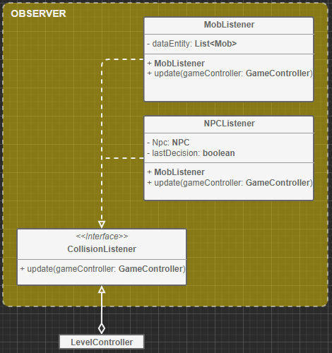
Sviluppatore: Andrea Spinelli
Riguardo l’avvio del combattimento si è osservata la necessità di introdurre un Sistema di Collisione, la quale è stato analizzato e identificato nel pattern Observer (accanto si ha lo schema).
La classe CollisionListener si mette in ascolto della classe LevelController, il listener dopodiché, non appena avviene una collisione con lo Sprite di un Mob, avvia il metodo update(), la quale (controllando il tipo di entità con cui ci si scontra) avvia la (relativa) schermata di combattimento, con i dati del Mob a cui ci si è andato a collidere.
MobListener presenta:
- Una lista, dataEntity, di Mob, in quanto è possibile che in un combattimento si affrontino più nemici;
- update(), che trasferisce i dati del Mob al GameController e avvia il pannello di combattimento.
Il Controller dei Dialoghi segue la stessa logica del combattimento, questa volta però si ha una collisione con un NPC, quindi notificherà la classe NPCListener e chiamerà il metodo update().
NPCListener presenta:
- Una classe, NPC, che detiene tutte le informazioni relative al dialogo;
- update(), che trasferisce i dati dell’NPC al GameController che avvierà una nuova finestra, mantenendo la finestra del mondo intatto.
View: dialoghi
Sviluppatore: Andrea Spinelli
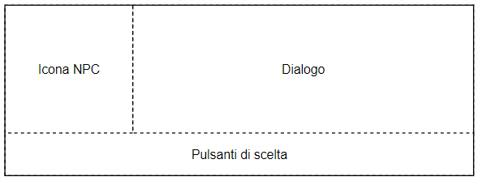
Per la View: Dialoghi si è tenuto è osservato che non è necessario l’intero cambiamento del pannello della finestra di gioco, si è pensato quindi l’apertura di un’ulteriore finestra temporanea dove avviene il dialogo stesso e poi chiusa (vedi figura per lo schema).
L’implementazione di tale schema avviene nella classe DialogPanel, si nota che in questa, per l’appunto, è stata introdotta una variabile JFrame dove verrà costruito tutto il dialogo al suo interno e mostrata quando richiamata; per una maggiore visione della classe si descrivono in particolare i seguenti metodi:
- showDialog(), mostra il dialogo costruito non appena avviene una collisione con l’NPC;
- closeDialog(), chiude il dialogo dopo aver dato una risposta;
- getBtn1, getBtn2(), rispettivamente i metodi per restituire il due pulsanti di scelta del dialogo.
Bisogna precisare che gli ultimi due metodi get servono principalmente per sapere il tipo di scelta che viene effettuata, in modo tale da proseguire nel sistema decisionale, il quale porterà vantaggi o svantaggi a secondo della scelta fatta.
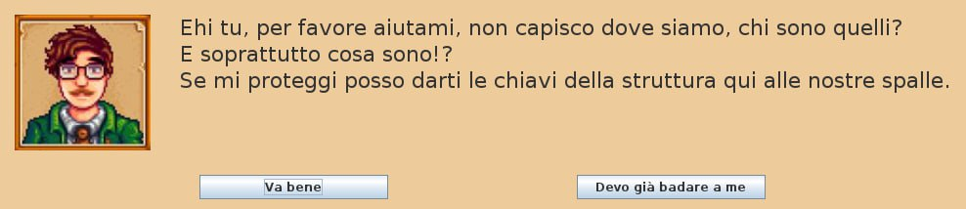
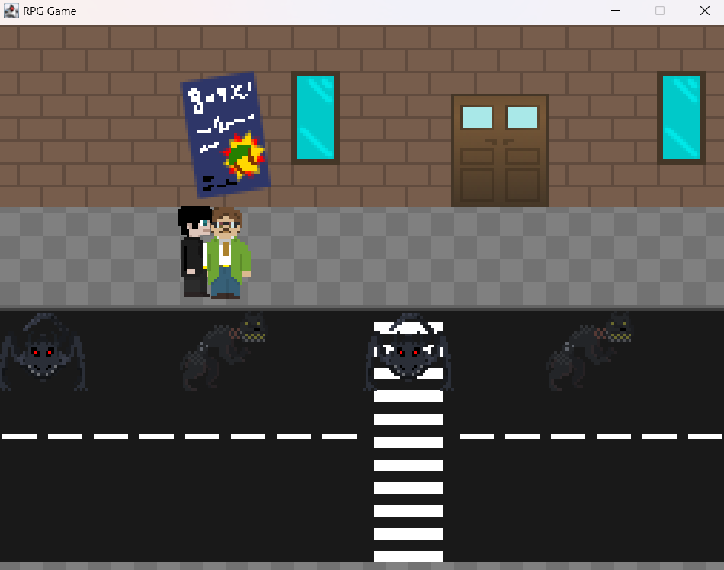

Combattimento
Sistema di statistiche
Sviluppatore: Alessia Bonì
La classe Statistics definisce le statistiche usate dai personaggi/nemici, fondamentali per eseguire le funzioni del sistema di combattimento, quali attacco e abilità speciali
Oltre ai metodi get e set delle statistiche si è pensato di usare il prototype pattern per avere un rapido accesso alle statistiche in quanto molti nemici , specialmente in una mappa riusano le stesse statistiche.
Il secondo utilizzo è per il sistema di combattimento, in quanto usa il clone delle statistiche
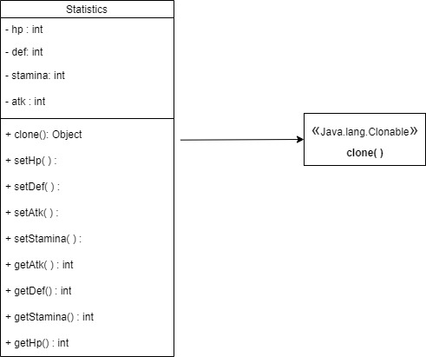
Prototype Pattern:
L’implementazione di clone ( ) crea un oggetto dalla classe corrente e trasporta tutte le sue caratteristiche (attributi, riferimenti ad oggetti, ecc.…) su un nuovo oggetto della stessa classe, questo è possibile in quanto clone( ), viene implementato nella stessa classe di cui vogliamo la copia dell’ oggetto
In questo caso clone( ) è un metodo implementato nella classe Statistics che implementa l’interfaccia Java.lang.Object.Clonable
Uno dei vantaggi di usare clone( ) è che non si sono ripetute tante linee di codice dovuta all’ inizializzazione , utile nelle fasi del sistema di combattimento in quanto non devo creare nuove statistiche ripetutamente per il personaggio e il nemico e una volta finito il combattimento, le statistiche iniziali del giocatore vengono ripristinate
Test:
La classe è stata sviluppata seguendo il TDD:

Sono riportati i test :
Sono state creati due oggetti di tipo statistics dov’è v sarà semplicemente il clone di stats.
In setUp( ) si è inizializzato stats, utile nel metodo testClone( ).
In testClone( ) si testa il metodo clone( ), dato che viene implementato da java.lang.Object.Clonable() , si deve anche implementare un try-catch che in caso di fallimento ,
permetterà un utile devugging tramite printStackTrace( );
Per formalità si testa con Assertion.assertTrue (verifica se una condizione o un boolean è vera )se effettivamente v è un istanza di Statistics.
Infine con Assertion.assertEquals si testano l’eguaglianza degli attributi Hp,Stamina,Def,Atk

Sistema di combattimento a turni
Sviluppatore: Giovanni Bonura
La business logic del sistema di combattimento rientra nel campo Model dell’architettura scelta dal team (MVC).
Qui di seguito viene fornita un’illustrazione di quello che è il diagramma delle classi relativo al task.
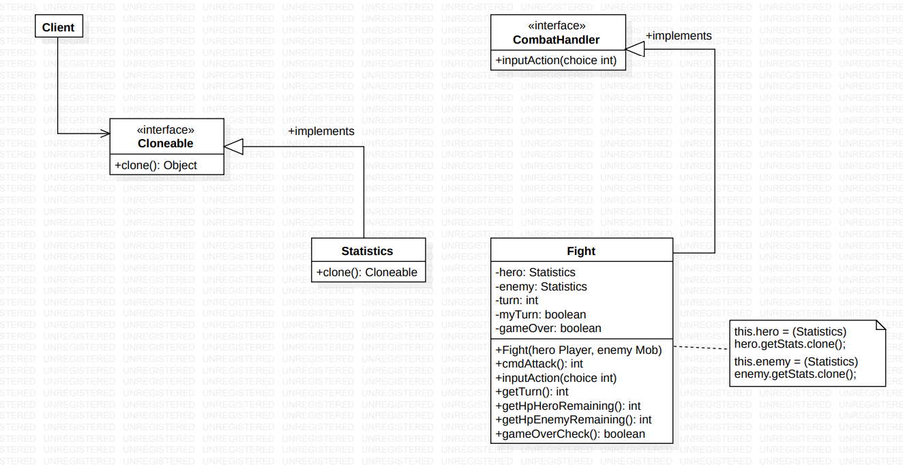

Per la realizzazione del sistema di combattimento è stato pensato un sistema a turni, tipico dei giochi RPG.
Come possiamo vedere dal diagramma delle classi, si inizia dalla dichiarazione di un’interfaccia, CombatHandler, che fornisce le funzionalità utilizzabili durante il combattimento.
La classe Fight che si occupa di gestire tale evento contiene una serie di attributi e metodi che permettono di attaccare l’avversario, stabilire e assegnare il turno di gioco, imporre le condizioni di gameOver con conseguente assegnazione della vittoria a seguito dello scontro.
Si è fatto riferimento alla classe delle statistiche, poiché costituiscono la base per poter implementare un sistema di combattimento. L’utilizzo del pattern Prototype mediante l’implementazione dell’interfaccia Cloneable e del conseguente override del metodo clone, ha reso sì che attraverso la generazione di un clone (dei personaggi) risultasse più efficiente gestire localmente l’aggiornamento delle statistiche a seguito di un attacco.
Per dare un’idea di cosa si occupa la classe verranno spiegati in poche righe il funzionamento dei metodi principali:
- cmdAttack: il seguente metodo restituisce un intero relativo al valore di danno di ogni singolo attacco (mediante un’espressione aritmetica che coinvolge le statistiche dei personaggi impegnati nello scontro), sia da parte del personaggio che da parte dell’avversario;
- inputAction: il seguente metodo, sovrascritto poiché la classe Fight implementa l’interfaccia CombatHandler, prende a parametro un intero che rappresenta la scelta effettuata dall’utente per selezionare una determinata funzionalità in combattimento. Il sistema di combattimento a turni si basa sul seguente criterio: nella classe è stato dichiarato un attributo di tipo boolean myTurn che all’interno del ciclo switch del metodo inputAction cambia più volte il suo stato (true/false) finché non si arriva ad un gameOver. La ripetuta variazione di stato permette l’alternanza del turno di gioco tra il personaggio e l’avversario;
- gameOverCheck: il seguente metodo restituisce il valore di un boolean (gameOver) dichiarato all’interno della classe. A seguito di ogni turno, viene effettuato un check dei punti salute (Hp) dei personaggi mediante i metodi getHpHeroRemaining e getHpEnemyRemaining. Nel caso in cui gli Hp di uno dei personaggi risulta essere minore o uguale a zero, l’attributo gameOver verrà settato a true e sarà restituito dal metodo di cui stiamo parlando, andando a decretare la fine del combattimento.
Ovviamente la verificabilità di tutto il flusso di esecuzione in combattimento è stata accertata mediante la realizzazione dei test, seguendo il Test Driven Development (TDD), i cui test sono allegati di seguito.
class FightTest {
Statistics stats = new Statistics();
Player hero = new Player();
Mob enemy = new Mob(stats);
private Fight fight;
@BeforeEach
void setUp() throws CloneNotSupportedException {
fight = new Fight(hero, enemy);
assertNotNull(fight);
}
@AfterEach
void tearDown() {
fight = null;
assertNull(fight);
}
@Test
void cmdAttack() {
assertEquals(75, fight.getHpHeroRemaining() - fight.cmdAttack(),
"Considering boolean default value of myTurn variable");
}
@Test
void inputAction() {
do{
fight.inputAction(1);
}while(!fight.gameOverCheck());
assertTrue(fight.gameOverCheck());
}
@Test
public void gameOverCheck(){
assertFalse(fight.gameOverCheck(), "We are considering default value of a boolean");
}
}

View: combattimento
Sviluppatore: Andrea Spinelli
Per la View: Combattimento si è voluto creare una struttura semplice ed intuibile, per questo si è pensato di seguire il seguente schema:
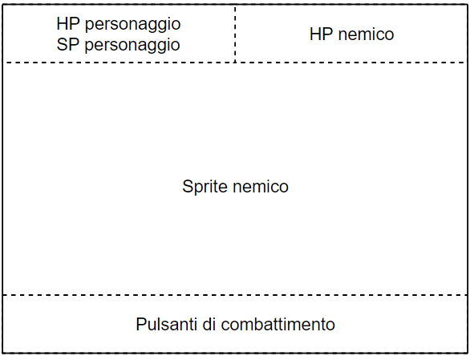
L’implementazione di tale schema, nella classe CombatPanel, è stata facilitata grazie ai metodi di Layout per i pannelli che la libreria AWT fornisce; per una maggiore visione della classe si descrivono in particolare i seguenti metodi:
- setFight(), imposta/scambia in “Pulsanti di combattimento” un pannello con i pulsanti sul come affrontare il nemico, i quali: Attack, Ability, Inventory;
- setAbility(), imposta/scambia in “Pulsanti di combattimento” un pannello specifico per le abilità con i relativi pulsanti, i quali: Healing, Study Power, Cursed Attack, Sinner Attack;
- scaleTile(), ridimensiona il tile del nemico che va impostato al centro;
- effect1, effect2, effect3, effect4(), rispettivamente imposta gli effetti delle relative abilità.

Sistema di abilità
Sviluppatore: Giovanni Bonura
La business logic del sistema di abilità rientra anch’essa nel campo Model dell’architettura MVC.
Ecco mostrata di seguito un’illustrazione del diagramma delle classi relativa al seguente task.

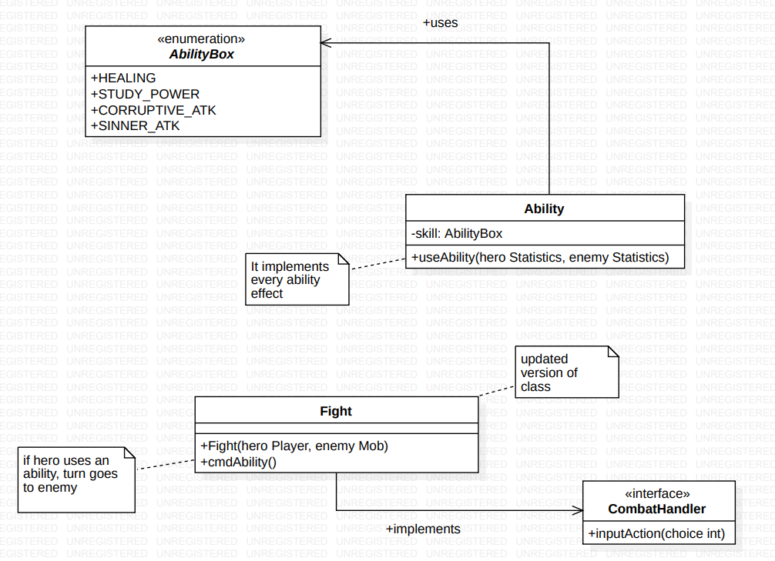

Si inizia dalla dichiarazione di un enum contenente l’elenco di tutte le abilità che sono presenti nel gioco, i cui nomi fanno riferimento alla storia e alla descrizione del personaggio.
La classe Ability fornisce l’implementazione di tutte le abilità, in particolare il metodo useAbility (che prende a parametro due oggetti di tipo Statistics), il cui corpo contiene un ciclo switch corrispondente all’elenco di abilità messe a disposizione del giocatore in combattimento. Ognuna delle seguenti abilità provoca degli effetti bonus/malus nei confronti sia del nostro personaggio che dell’avversario.
Ad esempio, l’abilità HEALING permette di ripristinare una piccola parte dei punti salute, mentre le altre abilità come STUDY_POWER, CORRUPTIVE_ATK, SINNER_ATK rappresentano degli attacchi speciali che infliggono maggior danno ma possono causare degli effetti negativi sul personaggio, per rendere il sistema di combattimento più bilanciato.
La classe Fight è stata aggiornata, aggiungendo nel metodo inputAction il comando relativo alle abilità, ovvero cmdAbility. La funzione del metodo cmdAbility è quella di istanziare un oggetto di tipo Ability ed invocare il metodo useAbility, passando a parametro le statistiche relative ai personaggi impegnati nello scontro. Bisogna precisare che nel momento in cui il personaggio decide di usare una delle sue abilità, tale azione corrisponde ad un turno giocato e di conseguenza il turno passa all’avversario.
Di seguito vengono mostrati i test relativi alle abilità.
class AbilityTest {
Statistics stats;
Player hero;
Mob enemy;
@BeforeEach
void setUp() {
stats = new Statistics(); assertNotNull(stats);
hero = new Player(); assertNotNull(hero);
enemy = new Mob(stats); assertNotNull(enemy);
}
@AfterEach
void tearDown() {
stats = null; assertNull(stats);
hero = null; assertNull(hero);
enemy = null; assertNull(enemy);
}
@Test
void useAbility() {
Ability skillType_1 = new Ability(AbilityBox.HEALING);
Ability skillType_2 = new Ability(AbilityBox.STUDY_POWER);
Ability skillType_3 = new Ability(AbilityBox.CORRUPTIVE_ATK);
Ability skillType_4 = new Ability(AbilityBox.SINNER_ATK);
skillType_1.useAbility(hero.getStats(), enemy.getStats());
assertEquals(130, hero.getStats().getHp());
skillType_2.useAbility(hero.getStats(), enemy.getStats());
assertEquals(83, enemy.getStats().getHp());
skillType_3.useAbility(hero.getStats(), enemy.getStats());
assertEquals(65, enemy.getStats().getHp());
skillType_4.useAbility(hero.getStats(), enemy.getStats());
assertEquals(57, enemy.getStats().getHp());
}
}

View: abilità
Sviluppatore: Andrea Spinelli
Per la View: Abilità si è preso la struttura precedente del combattimento, impostato già in modo tale da anticipare l’onero dell’implementazione.
La classe CombatPanel non fa altro che richiamare il metodo setAbility() che, come descritto in precedenza, imposta/scambia in “Pulsanti di combattimento” un pannello specifico per le abilità con i relativi pulsanti, i quali: Healing, Study Power, Cursed Attack, Sinner Attack.

Controller: combattimento
Sviluppatore: Andrea Spinelli
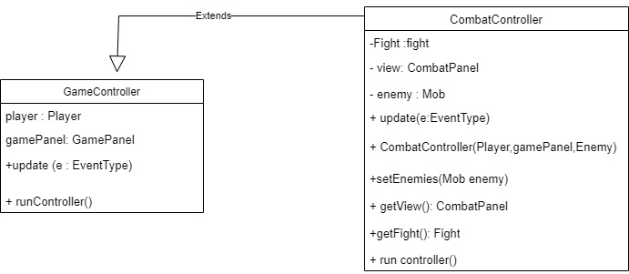

La classe CombatController si occupa di inizializzare e aggiornare le componenti relative al tutto il sistema di combattimento, durante tutte le fasi di esso.
Viene richiamata dalla classe Game nel caso di una collisione con un nemico.
Contiene gli oggetti di tipo Fight e CombatPanel rispettivamente model e view relativi al sistema di combattimento
CombatController: Costruttore
Inizializzazione del model: Fight:
Alla classe fight passo come parametri nel costruttore Player e enemy, fondamentali per il model per eseguire tutte le operazioni quali abilità e attacco
Inizializzazione della view: CombatPanel
inizializzazione delle label relative a Hp player e nemico, stamina del player
Si usano i metodi setLblPlayerHp ,setLblPlayerStamina,setEnemyHp di CombatPanel per settare le statistiche iniziali del nemico e del eroe ,usando i metodi getHpHeroRemaing ,getHeroStamina, getHpEnemyRemaing della classe Fight , che restituiscono le statistiche corrispettive.
Inizializzazione dei Bottoni Fight e Ability: Healing, Corruptive_Atk ,Sinner_Atk, Study_Power
Il bottone Fight si inizializza tramite getBtnFight, a cui si aggiunge un listener che quando il pulsante viene premuto ,esegue queste operazioni:
- richiamerà il metodo cmdAttack di classe Fight,
- passera a inputAction il valore 1,
- invoca il Metodo Update di CombatController passando come parametro il tipo enumerativo: PLAYER_ATK relativo all’ enum EventType;
Per i bottoni Healing, Corruptive_Atk, Sinner_Atk, Study_Power, usando i metodi getBtn1,getBtn2, ecc… assegna ad ognuno un distinto listener il quale si occupa di:
- Invocare il metodo setSkill, che prende come parametro una abilità di tipo enumerativo Ability box, la quale riporta gli stessi nomi delle abilità : HEALING , CORRUPTIVE_ATK ,SINNER_ATK ,STUDY_POWER;
- Passare a parametro a inputAction il valore 2
- Invocare il metodo update con parametro enumerativo PLAYER_ABILITY di EventType;
CombactController: Update
Il metodo update si occupa di aggiornare la classe CombatPanel , secondo la business logic della classe Fight.
Riceve a parametro un enum di Tipo EventType, che indica semplicemente se si è scelto in vista un attacco o una abilità:
- PLAYER_ATK: La vista verrà aggiornata con i valori di HP del Player e nemico secondo la business logic del model : in questo caso getHpHeroRemaing e getHpEnemyRemaing. L’aggiornamento avviene attraverso i metodi : setLblPlayerHp e setLblEnemyHp, che prendono a parametro i valori corretti rispettivamente dell’eroe e del nemico.
- PLAYER_ABILITY: Uguale al caso precedente , semplicemente si aggiorna la label relativa alla stamina del player secondo business logic della classe Fight. L’aggiornamento avviene tramite setLblPlayerStamina in cui si passa a parametro la stamina corrente ottenuta dal metodo getHeroStamina contenuto in fight
CombatController : runController
Si occupa di far rimanere il controller attivo attraverso un ciclo while: finche isActive è vero il controller è attivo,quando è falso si distruggono i vari listener si passa il controllo al GameController , che si occupa dell’esplorazione.
CombatController : Test
I test si focalizzano sul simulare un combat controller dichiarando tutte le componenti necessarie per testarlo:
- Un controller di CombatController:
- stats di tipo statistics
- Un Mob enemy
- Un combatPanel view
- Un Player player
Nel metodo setUp i componenti vengono inizializzati, per cui si scrive alcuni numeri per Statistics, passo a Mob stats, e a controller prende a parametro il player, la view e enemy
In updateTets si eseguono i test: si controlla che i parametri passati alla view siano corretti, e che non ci siano differenze fra i valori della view e del model
Attenzione: I valori in view sono visti come una label in questa forma:
Hero Hp: Value, Stamina Hero: Value, Enemy Hp Value
Quindi tramite funzione substring si estrae il valore numerico corretto in questa forma:
this.controller.getWiew().getLblPlayerHp().getText().substring(11, this.controller.getView().getPlayerHp().getText().lenght()));
Inoltre dato che i metodi getHpHeroReaming ,getHpEnemyRemaing e getHeroStamina restituiscono valori interi ogni volta che vengono richiamati vengono convertiti in stringhe con Integer.toString per facilità di confronto con le substring ottenute dalla view.
I test si dividono in :
- Test del bottone Fight
- Test delle Abilità
Fight Test
Si testa il bottone fight simulando la scelta 1 in ImputAction e invocando update con parametro PLAYER_ATK
Tramite assertEquals confrontiamo due stringhe : quella ottenuta da substring su getLblPlayerHp e Integer.toString su getHpHeroRemaing rispettivamente di view e model.
Con lo stesso procedimento di prima confronto anche getLblEnemyHp e getHpEnemyRemaing per confrontare se anche i valori di hp del nemico combaciano
Ability Test
Per qualsiasi abilità da testare si usa la seguente formula:
this.controller.getFight().setSkill(AbilityBox.ABILITY);
this.controller.getFight().inputAction(2);
this.controller.update(EventType.PLAYER_ABILITY)
Dove AbilityBox.ABILITY : può essere una delle quattro abilità: HEALING,STUDYPOWER,SINNER_ATK, CORRUPTIVE_ATK
Healing Test:
Per Healing testo con assertTrue se gli hp e la stamina dell’ eroe sono visualizzati correttamente in view , quindi si procede analogamente per classe fight:
Un AssertEquals che confrontera gli hp del model con quelli della view relativo al player
E un Secondo AssertTrue che confronta la stamina del model con la stamina della view relativa al player
Ovviamene tutti i valori di classe Fight verrano convertite in stringhe per garantire consistenza con i metodi getLbl di classe CombatPanel
Study_Power ,Sinner_Atk, Corruptive_Atk Test :
Analogamente per Healing e Fight Test si eseguono tre test AssertEquals:
- Un AssertEquals che confronta gli hp relativi al player del model e della view
- Un AssertEquals che confronta gli hp relativi del nemico del model e della view
- Un AssertEquals che confronta la stamina relativa del player in model e in view
Ovviamente tutti i valori fight sono convertiti in stringhe per garantire consistenza con i metodi di CombatPanel

Logic controller per il sistema di combattimento: Classe CombatController

La classe CombatController si occupa di inizializzare e aggiornare le componenti relative al tutto il sistema di combattimento, durante tutte le fasi di esso.
Viene richiamata dal GameController nel caso di una collisione con un nemico.
Contiene gli oggetti di tipo Fight e CombatPanel rispettivamente model e view relativi al sistema di combattimento
CombatController: Metodi
CombatController: Costruttore
Inizializzazione del model: Fight:
Alla classe fight passo come parametri nel costruttore Player e enemy, fondamentali per il model per eseguire tutte le operazioni quali abilità e attacco
Inizializzazione della view: CombatPanel
inizializzazione delle label relative a Hp player e nemico, stamina del player
Si usano i metodi setLblPlayerHp ,setLblPlayerStamina,setEnemyHp di CombatPanel per settare le statistiche iniziali del nemico e del eroe ,usando i metodi getHpHeroRemaing ,getHeroStamina, getHpEnemyRemaing della classe Fight , che restituiscono le statistiche corrispettive.
Inizializzazione dei Bottoni Fight e Ability: Healing, Corruptive_Atk ,Sinner_Atk, Study_Power
Il bottone Fight si inizializza tramite getBtnFight, a cui si aggiunge un listener che quando il pulsante viene premuto ,esegue queste operazioni:
- richiamerà il metodo cmdAttack di classe Fight,
- passera a inputAction il valore 1,
- invoca il Metodo Update di CombatController passando come parametro il tipo enumerativo: PLAYER_ATK relativo all’ enum EventType;
Per i bottoni Healing, Corruptive_Atk, Sinner_Atk, Study_Power, usando i metodi getBtn1,getBtn2, ecc… assegna ad ognuno un distinto listener il quale si occupa di:
- Invocare il metodo setSkill, che prende come parametro una abilità di tipo enumerativo Ability box, la quale riporta gli stessi nomi delle abilità : HEALING , CORRUPTIVE_ATK ,SINNER_ATK ,STUDY_POWER;
- Passare a parametro a inputAction il valore 2
- Invocare il metodo update con parametro enumerativo PLAYER_ABILITY di EventType;
CombactController: Update
Il metodo update si occupa di aggiornare la classe CombatPanel , secondo la business logic della classe Fight.
Riceve a parametro un enum di Tipo EventType, che indica semplicemente se si è scelto in vista un attacco o una abilità:
- PLAYER_ATK: La vista verrà aggiornata con i valori di HP del Player e nemico secondo la business logic del model : in questo caso getHpHeroRemaing e getHpEnemyRemaing. L’aggiornamento avviene attraverso i metodi : setLblPlayerHp e setLblEnemyHp, che prendono a parametro i valori corretti rispettivamente dell’eroe e del nemico.
- PLAYER_ABILITY: Uguale al caso precedente , semplicemente si aggiorna la label relativa alla stamina del player secondo business logic della classe Fight. L’aggiornamento avviene tramite setLblPlayerStamina in cui si passa a parametro la stamina corrente ottenuta dal metodo getHeroStamina contenuto in fight
CombatController : runController
Si occupa di far rimanere il controller attivo attraverso un ciclo while: finche isActive è vero il controller è attivo,quando è falso si distruggono i vari listener si passa il controllo al GameController , che si occupa dell’esplorazione.

CombatController : Test
I test si focalizzano sul simulare un combat controller dichiarando tutte le componenti necessarie per testarlo:
- Un controller di CombatController:
- stats di tipo statistics
- Un Mob enemy
- Un combatPanel view
- Un Player player
Nel metodo setUp i componenti vengono inizializzati, per cui si scrive alcuni numeri per Statistics, passo a Mob stats, e a controller prende a parametro il player, la view e enemy
In updateTets si eseguono i test: si controlla che i parametri passati alla view siano corretti, e che non ci siano differenze fra i valori della view e del model
Attenzione: I valori in view sono visti come una label in questa forma:
Hero Hp: Value, Stamina Hero: Value, Enemy Hp Value
Quindi tramite funzione substring si estrae il valore numerico corretto in questa forma:
this.controller.getWiew().getLblPlayerHp().getText().substring(11, this.controller.getView().getPlayerHp().getText().lenght()));
Inoltre dato che i metodi getHpHeroReaming ,getHpEnemyRemaing e getHeroStamina restituiscono valori interi ogni volta che vengono richiamati vengono convertiti in stringhe con Integer.toString per facilità di confronto con le substring ottenute dalla view.
I test si dividono in :
- Test del bottone Fight
- Test delle Abilità
Fight Test
Si testa il bottone fight simulando la scelta 1 in ImputAction e invocando update con parametro PLAYER_ATK
Tramite assertEquals confrontiamo due stringhe : quella ottenuta da substring su getLblPlayerHp e Integer.toString su getHpHeroRemaing rispettivamente di view e model.
Con lo stesso procedimento di prima confronto anche getLblEnemyHp e getHpEnemyRemaing per confrontare se anche i valori di hp del nemico combaciano
Ability Test
Per qualsiasi abilità da testare si usa la seguente formula:
this.controller.getFight().setSkill(AbilityBox.ABILITY);
this.controller.getFight().inputAction(2);
this.controller.update(EventType.PLAYER_ABILITY)
Dove AbilityBox.ABILITY : può essere una delle quattro abilità: HEALING,STUDYPOWER,SINNER_ATK, CORRUPTIVE_ATK
Healing Test:
Per Healing testo con assertTrue se gli hp e la stamina dell’ eroe sono visualizzati correttamente in view , quindi si procede analogamente per classe fight:
Un AssertEquals che confrontera gli hp del model con quelli della view relativo al player
E un Secondo AssertTrue che confronta la stamina del model con la stamina della view relativa al player
Ovviamene tutti i valori di classe Fight verrano convertite in stringhe per garantire consistenza con i metodi getLbl di classe CombatPanel
Study_Power ,Sinner_Atk, Corruptive_Atk Test :
Analogamente per Healing e Fight Test si eseguono tre test AssertEquals:
- Un AssertEquals che confronta gli hp relativi al player del model e della view
- Un AssertEquals che confronta gli hp relativi del nemico del model e della view
- Un AssertEquals che confronta la stamina relativa del player in model e in view
Ovviamente tutti i valori fight sono convertiti in stringhe per garantire consistenza con i metodi di CombatPanel

Avvio e inizializzazione del gioco
Avvio e inizializzazione del gioco
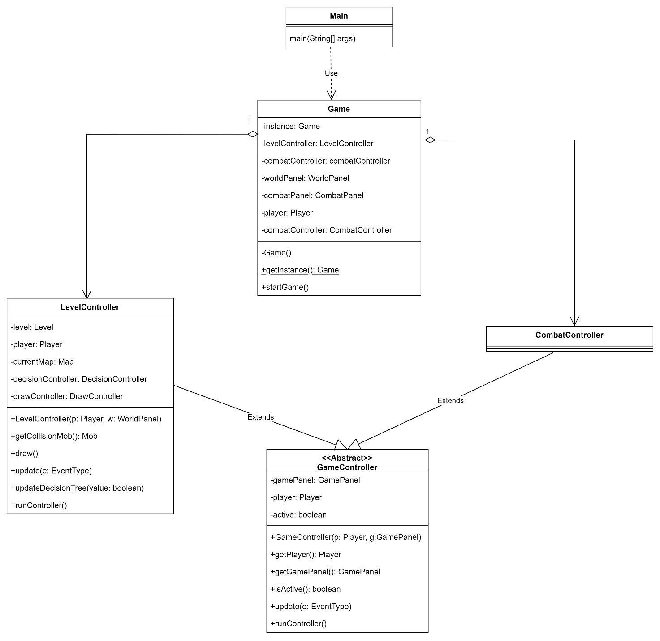
Nel primo sprint ci si è dovuti concentrare sulle meccaniche basilari di gioco: tra queste, era necessario implementare un meccanismo che consentisse il passaggio tra la view dell’esplorazione dei livelli e quella di combattimento. La classe pensata per avere la responsabilità di inizializzare il gioco è la classe Game, astrazione del concetto di “gioco in esecuzione” e pertanto realizzata come Singleton. Il membro del team ha inoltre deciso di applicare il pattern Facade, nascondendo nella classe Main tutta la logica di gioco: il compito di tale classe è richiedere un’istanza di classe Game, classe realizzata come singleton, per poi invocare su di essa il metodo startGame(). All’interno di un ciclo while tale metodo utilizza il metodo runController() dei controller LevelController e CombatController per effettuare il passaggio, quando necessario, tra i due. Il ciclo while termina con la chiusura della finestra di gioco da parte dell’utente.

Connessione al database progettato
L’obiettivo di questo task è stato quello di implementare il database relazionale, basandoci sullo schema concettuale concepito nel precedente sprint, e soprattutto testare la sua connessione con le classi.
Il diagramma delle classi relativo al task è il seguente.
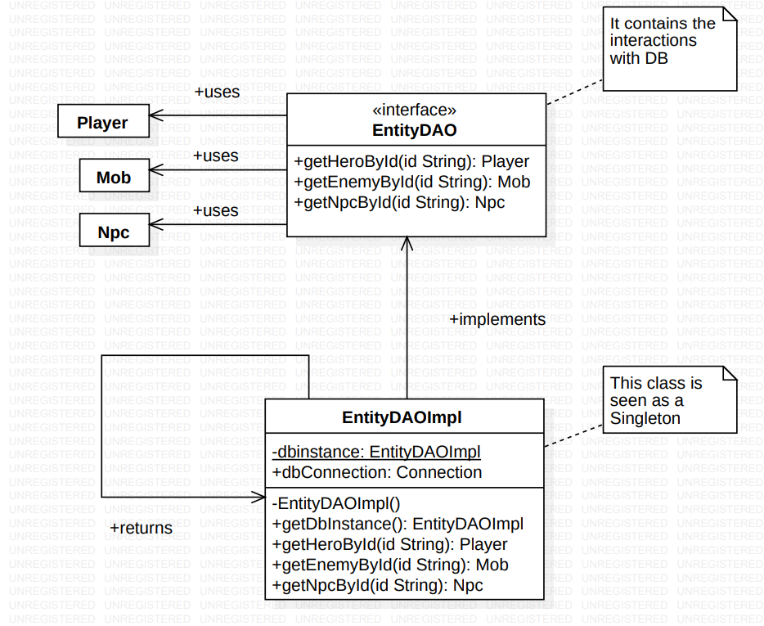
Come si può dedurre dal diagramma delle classi, si è ricorso all’implementazione del pattern DAO (Data Access Object)
Il DAO è un pattern architetturale che ha come scopo quello di separare le logiche di business da quelle di accesso ai dati. L’idea alla base di questo pattern è quello di descrivere le informazioni necessarie per la persistenza del modello in un’interfaccia e di implementare la logica specifica di accesso ai dati in apposite classi.
Facendo riferimento al diagramma UML, la struttura del pattern è costituita dai seguenti componenti:
- Model, di cui ne fanno parte le classi Player, Mob, ed Npc e contengono la logica di business per la persistenza del modello;
- InterfacciaDAO: è stata chiamata EntityDAO e fornisce tutte le possibili interazioni col database. In questo caso la necessità del team è stata quella di ottenere le informazioni riguardo ai personaggi, dalle statistiche fino alla loro posizione sulla mappa;
- DAOClass: chiamata EntityDAOImpl ed è rivolta a gestire la logica di accesso ai dati mediante la tecnologia JDBC (Java DataBase Connectivity).

NOTA: occorre precisare che il database è stato implementato utilizzando il DBMS MySQL, andando ad aggiungere nella libreria delle classi il cosiddetto Connector-J, così da poter permetterci di sfruttare la tecnologia JDBC. Il gioco non necessita di una connessione ad Internet per funzionare, per cui sui dispositivi su cui si deve installare il gioco, si deve a sua volta installare e configurare MySQL.
Adesso entriamo un po' più nel dettaglio per comprendere di cosa si occupa la classe EntityDAOImpl.
Per l’implementazione di tale classe si è ricorso all’utilizzo del pattern Singleton, in modo tale da avere una singola istanza di questa classe e che rappresenti un punto d’accesso comune per chi la utilizza.
L’implementazione del Singleton prevede la dichiarazione di un attributo static di tipo della classe stessa cui appartiene (dbInstance, inizializzato a null), un costruttore privato senza parametri ed un metodo static che restituisce la singola istanza della classe (getDbInstance).
Per quanto riguarda la connessione al database, nel costruttore privato sono stati aggiunti rispettivamente il path relativo al DBMS MySQL e l’URL del database.
I metodi getHeroById, getEnemyById, getNpcById rappresentano le query da effettuare al DB per ottenere le informazioni che possono essere utilizzate dagli altri membri del team.
Prendiamo in esempio il metodo getHeroById: prende a parametro una stringa corrispondente al codice identificativo di ogni singolo personaggio. Per ogni personaggio le informazioni che ci interessano sono: statistiche, sprite del personaggio e posizione sulla mappa. In merito a queste informazioni, nel corpo del metodo viene inizializzato a null un oggetto di tipo Player e vengono dichiarati un oggetto di tipo Statistics, uno di tipo PlayerSprite e viene inizializzato un ArrayList di stringhe, che dovrà contenere tutti i path del personaggio. Il passo successivo è stato la formulazione della query seguendo la sintassi SQL per restituire i campi interessati. Attraverso l’utilizzo di alcuni metodi della libreria java.sql, tra cui il metodo executeQuery per citarne uno, come il nome stesso suggerisce viene eseguita la query. Ecco una piccola dimostrazione per rendere più chiaro ciò che è stato fatto.
private EntityDAOImpl() {
try {
Class.forName("com.mysql.cj.jdbc.Driver");
this.dbConnection = DriverManager.getConnection("jdbc:mysql://localhost:3306/entitystats",
"agar", "agarproject");
}
catch (SQLException | ClassNotFoundException e){
e.printStackTrace();
}
}
@Override
public Player getHeroById(String id) {
Player player = null;
Statistics stats;
PlayerSprite ps;
ArrayList<String> paths = new ArrayList<>();
try {
String query = "select hero_hp, hero_defense, hero_atk, hero_stamina, sprite1, sprite2, sprite3, sprite4, position_x, position_y\n" +
"from hero join entitysprite on hero.hero_id = entitysprite.sprite_id join spriteposition on entitysprite.sprite_id = spriteposition.sprite_id\n" +
"where hero.hero_id = " + id;
Statement stmt = this.dbConnection.createStatement();
ResultSet rs = stmt.executeQuery(query);
while (rs.next()){
int hero_hp = rs.getInt("hero_hp");
int hero_defense = rs.getInt("hero_defense");
int hero_atk = rs.getInt("hero_atk");
int hero_stamina = rs.getInt("hero_stamina");
String path1 = rs.getString("sprite1");
paths.add(path1);
String path2 = rs.getString("sprite2");
paths.add(path2);
String path3 = rs.getString("sprite3");
paths.add(path3);
String path4 = rs.getString("sprite4");
paths.add(path4);
int position_x = rs.getInt("position_x");
int position_y = rs.getInt("position_y");
stats = new Statistics(hero_hp, hero_defense, hero_stamina, hero_atk);
ps = new PlayerSprite(position_x, position_y);
ps.setSpritesPath(paths);
player = new Player(stats, ps);
}
}
catch (Exception e){
e.printStackTrace();
}
return player;
}

Si nota che eseguendo la query, successivamente all’interno di un ciclo while, vengono selezionate tutte le colonne che dovranno essere restituite dalla query, specificandone il nome della colonna e il tipo di indice (int o stringa in questo caso). Il passo finale prevede di istanziare l’oggetto di tipo Player (inizialmente impostato a null) passando al costruttore i parametri dei campi dichiarati all’interno del ciclo e restituire l’oggetto stesso.
La stessa procedura si ripete per i metodi getEnemyById, getNpcById.
Ciò che segue adesso sono i test realizzati per testare ognuno dei tre metodi sopra citati. Per ognuno di essi si è effettuata una verifica attraverso il caricamento di un personaggio dal database e la creazione di un oggetto (Player, Mob, Npc). Effettuando il confronto, per mezzo delle asserzioni abbiamo testato che le informazioni passate a parametro sono equivalenti.
class EntityDAOImplTest {
Player player = null;
Mob mob = null;
Npc npc = null;
Statistics statsHero, statsEnemy;
PlayerSprite ps;
MobSprite ms;
NPCSprite ns;
@BeforeEach
void setUp() {
statsHero = new Statistics(100, 60,100, 40);
ps = new PlayerSprite(100, 120);
ArrayList<String> pathsHero = new ArrayList<>();
pathsHero.add("src/res/character/move/down/char_down_00.png");
pathsHero.add("src/res/character/move/up/char_up_00.png");
pathsHero.add("src/res/character/move/left/char_left_00.png");
pathsHero.add("src/res/character/move/right/char_right_00.png");
ps.setSpritesPath(pathsHero);
player = new Player(statsHero, ps);
assertNotNull(player);
statsEnemy = new Statistics(80, 50, 100, 50);
ms = new MobSprite(3, 0);
ArrayList<String> pathsEnemy = new ArrayList<>();
pathsEnemy.add("src/res/world/level_start/enemies/0.png");
ms.setSpritesPath(pathsEnemy);
mob = new Mob(statsEnemy, ms);
assertNotNull(mob);
ArrayList<String> pathsNpc = new ArrayList<>();
pathsNpc.add("src/res/npc/bob_down.png");
ns = new NPCSprite(2, 2, "src/res/npc/bob.png");
ns.setSpritesPath(pathsNpc);
String dialog = "Ehi tu, per favore aiutami, non capisco dove siamo, chi sono quelli?\n" +
"E soprattutto cosa sono!?\n" +
"Se mi proteggi posso darti le chiavi della struttura qui alle nostre spalle.";
String option1 = "Va bene";
String option2 = "Devo già badare a me";
npc = new Npc(ns, dialog, option1, option2);
assertNotNull(npc);
}
@AfterEach
void tearDown() {
player = null; assertNull(player);
mob = null; assertNull(mob);
npc = null; assertNull(npc);
}
@Test
void getHeroById() {
EntityDAOImpl test = EntityDAOImpl.getDbInstance();
assertEquals(player, test.getHeroById("001"));
}
@Test
void getEnemyById() {
EntityDAOImpl test = EntityDAOImpl.getDbInstance();
assertEquals(mob, test.getEnemyById("001"));
}
@Test
void getNpcById() {
EntityDAOImpl test = EntityDAOImpl.getDbInstance();
assertEquals(npc, test.getNpcById("001"));
}
}

CAPITOLO 5:
CONCLUSIONE

